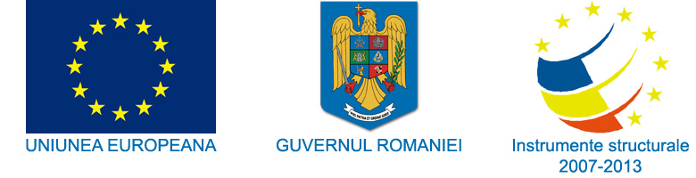

ANUNȚ FINALIZARE PROIECT - COD SMIS 41539
”Sprijin pentru finanţarea parţială a cheltuielilor de personal efectuate de Ministerul Transporturilor, în perioada 2012 -2015 pentru personalul implicat în gestionarea instrumentelor structurale”

În luna aprilie 2015 s-a finalizat implementarea proiectului cod SMIS 41539 "Sprijin pentru finanţarea parţială a cheltuielilor de personal efectuate de Ministerul Transporturilor, în perioada 2012 -2015 pentru personalul implicat în gestionarea instrumentelor structurale", proiect cofinanţat din FEDR prin Programul Operaţional Asistenţă Tehnică 2007-2013, axa prioritară 1 „Sprijin pentru implementarea instrumentelor structurale şi coordonarea programelor", domeniul major de intervenţie 1.1 „Sprijin pentru managementul şi implementarea instrumentelor structurale".
Acest program este gestionat de către Autoritatea de Management pentru Programul Operaţional Asistenţă Tehnică din cadrul Ministerului Fondurilor Europene.
Proiectul a fost derulat în perioada 01 decembrie 2011 – 31 martie 2015 de către Ministerul Transporturilor în calitate de beneficiar şi a avut ca scop sprijinirea sistemului de remunerare a personalului din cadrul Ministerului Transporturilor cu atribuţii în gestionarea instrumentelor structurale, prin asigurarea parţială a resurselor necesare aplicării Legii nr. 490/2004, cu modificările şi completările ulterioare.
Valoarea eligibilă a proiectului este de 17.791.445,51, din care 15.122.728,68 reprezentând asistență financiară nerambursabilă solicitată din Fondul European de Dezvoltare Regională.
Rezultatul acestui proiect, ca urmare a implementării, a fost sprijin asigurat pentru remunerarea personalului implicat în gestionarea Fondurilor Structurale şi de Coeziune - Obiectivul Convergenţă din cadrul Ministerului Transporturilor.

Proiect cofinanțat din FEDR prin Programul Operațional Asistență Tehnică 2007 – 2013

